Триптих. Весна
Редакторы: Сергей Терентьев, Сергей Лобачёв, Антон Саксонов, Наталья Комар, Ольга Сарницкая

Тур 1
Редакторы: Антон Саксонов
Редактор благодарит за тестирование вопросов и ценные замечания Анну и Петра Бу́йных, Павла Деревя́нкина, Сергея Донецко́ва, Елену Ивано́ву, Николая Коври́жных, Наталью Ко́мар, Александра Коробе́йникова, Сергея Лобачёва, Максима Мерзляко́ва, Алексея Полево́го, Александра Рожде́ствина, Дмитрия Сло́уща, Светлану Смолоно́гову, Сергея Тере́нтьева, Марию Трефи́лову и команду «Заговор лемуров» (Саратов).

Вопрос 1
Кто в XX веке разместил список требований на входе в здание муниципалитета?
Ответ: [Мартин Лютер] Кинг.
Зачёт: по фамилии.
Комментарий: в 1966 году Мартин Лютер Кинг повесил на дверь муниципалитета Чикаго список социальных, экономических и политических требований, направленных на преодоление расовой дискриминации. Этим поступком Кинг сознательно спародировал легендарное прибивание Мартином Лютером «95 тезисов» к двери церкви в Ви́ттенберге.
Источники: https://archive.org/stream/mylifewithmartin00kingrich/mylifewithmartin00kingrich_djvu.txt
Автор: Антон Саксонов

Вопрос 2
В сатирическом эссе О́стин Хо́лиок высказывал сомнение в том, что свой ОН есть в недрах каждой населённой планеты. Следовательно, многих людей ждёт знакомство с инопланетянами. Какое определение дал ЕМУ автор произведения середины XX века?
Ответ: [ад —] это другие.
Зачёт: по слову «другие».
Комментарий: Остин Холиок написал сатирическое эссе на тему природы и местонахождения рая и ада. Холиок размышлял, куда после смерти попадают инопланетяне. Так, он писал, что поскольку вряд ли в недрах каждой населённой планеты есть свой локальный адо́к, все грешные существа должны попадать в один общий ад, а значит, многих людей ждёт знакомство с инопланетянами. Утверждение «ад — это другие» Сартр сформулировал в своей пьесе «За закрытыми дверями».
Источники: 1. A. Holyoake. Heaven and Hell: where situated?
2. https://en.wikipedia.org/wiki/No_Exit
Автор: Антон Саксонов

Вопрос 3
Во французском выражении про неуклюжего человека, который всегда отстаёт и мешает остальным, упоминаются ОНИ. В конце XIX века это выражение вспомнил борец за права рабочих Эмиль Пуже́. Назовите ИХ несклоняемым словом.
Ответ: сабо́.
Комментарий: слово «саботаж» было придумано профсоюзным деятелем Эмилем Пуже. Он вспомнил французскую поговорку о человеке в сабо, который ходит медленно и неуклюже. Пуже призывал работников отстаивать свои права, замедляя темп работы, как если бы они носили сабо. Бытует альтернативная версия о том, что слово «саботаж» связано с использованием этой обуви для блокирования ткацких станков, однако это, скорее всего, просто легенда.
Источники: https://www.grammarphobia.com/blog/2010/09/sabotage.html
Автор: Антон Саксонов

Вопрос 4
Живший в XVII веке исследователь Николя Дени́ утверждал, что при работе над АЛЬФОЙ бригадиры получают указания от главного архитектора, а также наказывают своих подопечных, когда те отлынивают. В чью честь названа АЛЬФА, открытая в 1936 году?
Ответ: [Герберта] Гу́вера.
Зачёт: по фамилии Гувер.
Комментарий: Николя Дени ошибочно утверждал, что бобры сбиваются в группы по полтысячи особей для строительства плотины. В описании натуралиста существует строгая бобровая иерархия: всем процессом управляет бобёр-архитектор, которому подчиняются бобры-бригадиры, которым подчиняются рядовые бобры-рабочие. На самом же деле обычно строительством каждой бобровой плотины занимается одна небольшая бобровая семья. В 1936 году состоялась церемония открытия одной из самых известных плотин — плотины Гувера.
Источники: 1. Л. Кук. Неожиданная правда о животных.
2. https://en.wikipedia.org/wiki/Hoover_Dam
Автор: Антон Саксонов

Вопрос 5
Согласно одной гипотезе, многие гладиаторы выживали благодаря дополнительной защите. Мели́сса Грин шутит, что если гипотеза верна, то гладиаторские бои в чём-то можно считать древнеримским аналогом ЭТОГО. Назовите ЭТО одним словом.
Ответ: сумо́.
Комментарий: согласно гипотезе Карла Гро́ссшмидта, многие гладиаторы имели толстую жировую прослойку, а вовсе не были подтянутыми и мускулистыми. Это обеспечивало дополнительную защиту в бою, а заодно и возможность сознательно получать несмертельные раны, ведь публика всегда хотела увидеть кровь.
Источники: 1. https://archive.archaeology.org/0811/abstracts/gladiator.html
2. http://weightoftheevidence.blogspot.com/2008/05/roman-gladiators-diet-made-them-fat.html
Автор: Антон Саксонов

Вопрос 6
По словам Ричарда Да́мбрилла, во многих античных произведениях сообщалось, что демоны и ду́хи становятся агрессивными от шума. Назовите эти произведения одним словом.
Ответ: колыбельные.
Комментарий: в вавилонской колыбельной злой дух ищет неспокойного ребёнка, который своим плачем потревожил его сон. Во многих античных колыбельных встречается тот же мотив — образ пробудившегося демона или духа должен был заставить ребёнка поскорее успокоиться и уснуть.
Источники: https://www.bbc.com/news/magazine-21035103
Автор: Антон Саксонов

Вопрос 7
Средневековый автор Хай бен Шри́ра утверждал, что ИКСЫ использовались для секретных военных операций, однако в мирное время оказались под запретом из-за недовольства торговцев, державших верблюжьи караваны. ИКС был написан в 1880 году. Назовите ИКС.
Ответ: ковёр-самолёт.
Зачёт: летающий ковёр; волшебный ковёр.
Комментарий: средневековый автор Хай бен Шрира утверждал, что летающие ковры — не выдумка, и что персы использовали эти ковры для секретных военных операций. То, что эти ковры вышли из употребления, бен Шрира объяснял сопротивлением верблюжьего лобби. «Ковёр-самолёт» — картина Виктора Васнецова.
Источники: 1. https://www.jstor.org/stable/43472497
2. https://angelsferrerballester.wordpress.com/2018/12/29/magic-persian-carpets-and-its-representation-in-european-painting/https://ru.wikipedia.org/wiki/Ковёр-самолёт_(картина)
Автор: Антон Саксонов

Вопрос 8
Грампластинки с песнями Ву́ди Ге́рмана было трудно достать, зато его концерты транслировались по радио. Один из фанатов Германа в итоге стал известен как создатель ИКСА. В один из вечеров 1991 года в ИКСЕ оказался ИКС. Назовите ИКС двумя словами.
Ответ: чёрный ящик.
Комментарий: в молодости Дэвид Уо́ррен мечтал о самодельном звукозаписывающем устройстве для создания пиратских записей песен Вуди Германа. Позднее Уоррен сконструировал бортовой самописец для записей переговоров экипажа. В истории телепередачи «Что? Где? Когда?» был случай, когда в чёрном ящике оказался чёрный ящик. Вопрос звучал так: «Внимание, чёрный ящик! Чёрное, жёлтое, тяжёлое и летает. Что в чёрном ящике?».
Источники: 1. https://www.bbc.com/news/world-australia-49012771
2. http://gameshows.ru/wiki/Что?_Где?_Когда?_(Обзор_выпуска_1991-12-28)
Автор: Антон Саксонов

Вопрос 9
Жокей-любитель Ма́ркус И́ллионс сострадал тяжёлому труду животных, поэтому его лошадей отличал усталый вид. Производственная компания Иллионса разорилась в годы Великой депрессии. Какое слово итальянского происхождения входило в её название?
Ответ: карусель.
Комментарий: Иллионс был не только жокеем, но и одним из лучших в истории изготовителей фигур лошадей для каруселей. Фигуры Иллионса отличались необыкновенной реалистичностью и, как правило, изображали лошадей с высунутым языком и растрёпанной гривой, что как бы демонстрировало усталость животных от бесконечного галопа. Слово «карусель» пришло в русский язык то ли из немецкого, то ли из французского, но восходит к итальянскому «carousello».
Источники: 1. M. Zimiles, Vivian B. Mann. Gilded Lions and Jeweled Horses.
2. https://en.wikipedia.org/wiki/Marcus_Illions
3. https://lexicography.online/etymology/vasmer/к/карусель
4. https://ru.wiktionary.org/wiki/карусель
Автор: Антон Саксонов

Вопрос 10
ОН считается одним из самых древних. По легенде, фараон Хео́пс сомневался, что ОН закончится благополучно. Поэтому Хеопс предложил приглашённому во дворец великому Дже́ди прибегнуть к помощи заключённого, который был приговорён к смертной казни. Назовите ЕГО тремя или четырьмя словами.
Ответ: фокус с распиливанием.
Зачёт: фокус с распиливанием женщины/мужчины/ассистента/человека.
Комментарий: упоминания о фокусе с распиливанием ассистента содержатся ещё в древнеегипетских источниках. По легенде, Джеди получил славу колдуна за своё умение разделять тела живых существ, не умерщвляя их. Фараон Хеопс был не уверен, что трюк удастся, поэтому в качестве ассистента предложил Джеди того, кого было не жалко — заключённого-смертника.
Источники: https://www.vanityfair.com/hollywood/2015/01/ricky-jay-best-magic-trick
Автор: Антон Саксонов

Вопрос 11
Раздаточный материал (изображение):
[Ведущему: «arachnoidem» читать как «арахно́идем». Если вы играете в онлайне, пожалуйста, используйте альтернативный раздаточный материал из архива (11_ online), в тексте на котором отсутствует пометка «вопрос 11».]
Герофил назвал ЕЁ термином «arachnoidem». Назовите ЕЁ одним словом.
Ответ: сетчатка.
Комментарий: древнегреческий врач Герофил одним из первых составил описание глазной сетчатки, которую назвал «подобной паутине». Изображение на сетчатку глаза попадает в перевёрнутом виде.
Источники: C.T. Leffler. The History of Glaucoma
Автор: Антон Саксонов

Вопрос 12
Действие романа-сатиры Рети́фа де ла Брето́нна происходит в Южном полушарии. В русском переводе название придуманной де ла Бретонном столицы лишь последней буквой отличается от названия животного. Напишите название этой столицы.
Ответ: Жира́п.
Комментарий: в романе де ла Бретонна «Южное открытие, произведённое летающим человеком, или французский Дедал» аллегорически описано государство-антипод Франции. Столицей этого государства является Жира́п — то есть, «Париж» наоборот.
Источники: Р. де ла Бретонн. Южное открытие, произведённое летающим человеком, или французский Дедал.
Автор: Антон Саксонов

Тур 2
Редакторы: Наталья Комар, Ольга Сарницкая
Редакторы тура посылают лучи любви следующим тестерам: Наталья Васильева, Алексей Гилёв, Тимур Горбунов, София Казаневская, Сергей Кузнецов, Андрей Маврин, Антон Саксонов, Виктор Смирнов, Светлана Смолоногова, Виктор Танаш, Сергей Терентьев, Айрат Шакиров.

Вопрос 13
Раздаточный материал (изображение):
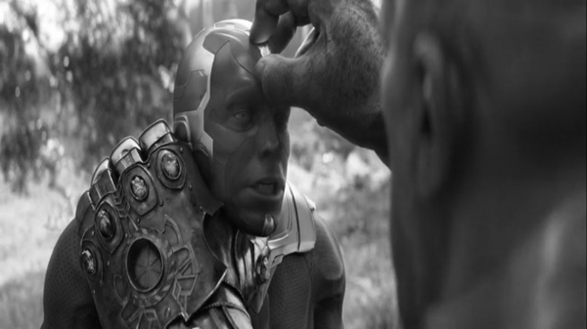
По этому кадру автор хотел написать вопрос с заменой «ПРОПУСК страданий». Заполните ПРОПУСК двумя словами.
Ответ: сад земных.
Комментарий: на кадре из фильма «Мстители: Война бесконечности» происходит извлечение Камня Разума из головы синтезоида Вижена. Замена обусловлена названиями работ Босха «Извлечение камня глупости» и «Сад земных наслаждений». Кстати, «Сад земных наслаждений» — триптих.
Источники: 1. х/ф «Мстители: Война бесконечности»
2. Список работ Иеронима Босха
Автор: Наталья Комар

Вопрос 14
В СССР рассказывали, будто однажды шведского туриста посчитали шпионом-вредителем после того, как при встрече с ним мальчик скривился и сплюнул. Скорее всего, турист просто взял с собой ТАКИЕ АЛЬФЫ. Какие два слова, начинающиеся на соседние буквы, мы заменили словами ТАКИЕ АЛЬФЫ?
Ответ: лакричные конфеты.
Зачёт: лакричные мармеладки.
Комментарий: рассказчики были уверены, что реакция мальчика на сомнительное угощение, полученное от иностранца, доказывает, что тот хотел отравить советского ребёнка. Хотя более вероятно то, что швед взял с собой привычные у него на родине лакричные конфеты и угостил встретившегося на пути пионера. Вкус лакричных конфет специфичен и далеко не всем приятен.
Источники: Александра Архипова, Анна Кирзюк. Опасные советские вещи.
Автор: Наталья Комар

Вопрос 15
Раздаточный материал: [
Это два полюса тёрнеровского воображения — тишь и ПРОПУСК1, гладь и ПРОПУСК2
]
В розданной вам цитате Питера Акройда о свободном и не стеснённом правилами творчестве Уильяма Тёрнера пропущены два слова. Напишите оба.
Ответ: буря, натиск.
Зачёт: в любом порядке.
Комментарий: выбор слов переводчиком удачно отсылает к известному литературному объединению «Буря и натиск», отвергнувшему культ разума в пользу предельной эмоциональности и крайних проявлений индивидуализма.
Источники: Питер Акройд. Тёрнер.
Автор: Ольга Сарницкая

Вопрос 16
В начале 2000-х в России серьёзно задумывались о том, чтобы натурализовать канадских хоккейных вратарей. Символично, что в те годы на шлеме вратаря Александра Вьюхина был изображен ИКС. ИКС — маскот больше не выступающего в КХЛ сибирского клуба. Назовите ИКСА.
Ответ: мамонт.
Комментарий: в начале нулевых казалось, что русская вратарская школа безвозвратно ушла, и уроженец Екатеринбурга Александр Вьюхин, уже заигранный, кстати, за сборную Украины, считал себя последним представителем вымирающего вида. Он погиб в 2011 году вместе с другими игроками ярославского «Локомотива», так и не узнав, что в 2021 в НХЛ сыграет аж 10 вратарей из России. Мамонт Пархом — маскот хоккейного клуба «Югра», который одно время играл в КХЛ, но ныне там не выступает. Кстати, молодежная команда «Югры» тоже называется «Мамонты».
Источники: https://t.me/hockey_sportsru/5120
Автор: Наталья Комар

Вопрос 17
[Указание ведущему: прочитать не слишком быстро, чтобы команды успели записать вопрос.]
Энтони Калде́ллис находит иронию в том, что в своих трудах известный человек отстаивал небуквальное прочтение Евангелия и запоздало утверждал, что оскорбление следует понимать духовно. Одно из слов вопроса мы несколько изменили. Напишите его в исходном виде.
Ответ: оскопление.
Комментарий: речь идёт о первом великом христианском богослове Ориге́не. Он буквально воспринял слова Иисуса о людях, сделавших самих себя скопцами для царствия небесного, и совершил самооскопление. Впоследствии мировоззрение Оригена заметно поменялось, однако откатить модификацию собственного тела было уже невозможно. Кстати, из слова «оскопление» можно составить слова «пенис» и «пекло», а также «Колпино».
Источники: Энтони Калделлис. Византийская кунсткамера, стр. 72.
Автор: Ольга Сарницкая

Вопрос 18
Изначально сюжет мистического обручения относился к святой Екатерине Сиенской, но из-за совпадения имён появился и в иконографии святой Екатерины Александрийской. На некоторых картинах, написанных на этот сюжет, Иисус — ОН. ИМ была посвящена 235-я. Назовите ЕГО двукоренным словом.
Ответ: двоежёнец.
Зачёт: многожёнец.
Комментарий: в какой-то момент художники начали изображать, как Христос венчается сразу с обеими Екатеринами — ну а что, удобно и экономия материалов. В слове «двоеженец» корня два, как и жён. 235-я статья уголовного кодекса РСФСР предусматривала за двоежёнство наказание в виде лишения свободы сроком до 1 года или исправительные работы на тот же срок.
Источники: 1. https://zakonbase.ru/content/part/111289
2. Лекция Оксаны Санджаровой «Лукас Кранах» https://youtu.be/Q3PQ7jW0XDk
Автор: Ольга Сарницкая

Вопрос 19
В XVIII веке пересечение улиц в лондонском районе Ко́вент-Га́рден изобиловало злачными местами. Современники дали этому месту прозвище «АЛЬФА». Можно сказать, АЛЬФА примерно на 1/10 [одну десятую] меньше земной. Какие два слова мы заменили словом АЛЬФА?
Ответ: площадь Венеры.
Комментарий: на пересечении улиц в Ковент-Гардене располагались публичные дома и кабаки, у которых секс-работницы занимались частной практикой. Площадь планеты Венеры — 460 миллионов квадратных километров, что не так уж меньше земной.
Источники: Peter Ackroyd. Turner.
Автор: Наталья Комар

Вопрос 20
Раздаточный материал: [
This is Marussia
]
В журнале «Авторевю» вышла статья о представительском автомобиле для кортежа президента РФ, созданном компанией Marussia [мару́ся]. Дизайн этого автомобиля был скопирован с так называемого сталинского «лимузина Победы». Какие три буквы в тексте раздатки мы заменили четырьмя?
Ответ: ЗИС.
Комментарий: создатели лимузина для президентского кортежа ориентировались на автомобиль ЗИС-110, серийное производство которого началось в 1945 году. Завод «ЗиЛ» тогда назывался ЗИС в честь Сталина.
Источники: https://autoreview.ru/articles/svoimi-glazami/zis-is-marussia
Автор: Наталья Комар

Вопрос 21
Раздаточный материал: [
Current 93
]
По утверждению Егора Михайлова, проект, в котором музыку Дэвида Тибе́та исполнял бы симфонический оркестр, должен называться розданным словосочетанием. Какие три буквы мы пропустили в этом названии?
Ответ: zis.
Зачёт: зис.
Комментарий: один из столпов даркфолка группа Current 93 и так всю жизнь исполняет музыку Дэвида Тибета. А вот в переложении для симфонического оркестра их работы органично бы зазвучали под управлением Теодора Куре́нтзиса. Сам Курентзис при написании своей фамилии латиницей использует вариант с английским словом current [каррент] внутри. Ответ на предыдущий вопрос мог стать подсказкой, а мог ей и не стать.
Источники: https://t.me/bookninjachat/11114
Автор: Наталья Комар

Вопрос 22
Считается, что ЭТО воспроизводит битву при Курукшетре, один из эпизодов «Махабхараты», в котором одинокому воину нужно было проникнуть через семь слоёв обороны противника и вернуться обратно невредимым. Назовите ЭТО несклоняемым словом.
Ответ: ка́бадди.
Комментарий: так объясняется происхождение популярной индийской командной игры кабадди. Это представляет собой нечто вроде спортивных догонялок, только принимают участие в игре команды из 7 человек. От атакующей команды на половину соперника отправляется один игрок, задача которого выбить игрока защищающейся команды на одном дыхании (для этого игрок постоянно произносит слово «кабадди»). В мире вот уже несколько лет проводятся чемпионаты по спортивной версии кабадди, а в Индии даже есть профессиональная лига с трансляцией матчей по интернету. Это очень увлекательное зрелище, рекомендуем.
Источники: канал People Make Games, https://youtu.be/av1mr3UpdZk
Автор: Наталья Комар

Вопрос 23
Раздаточный материал (изображение):
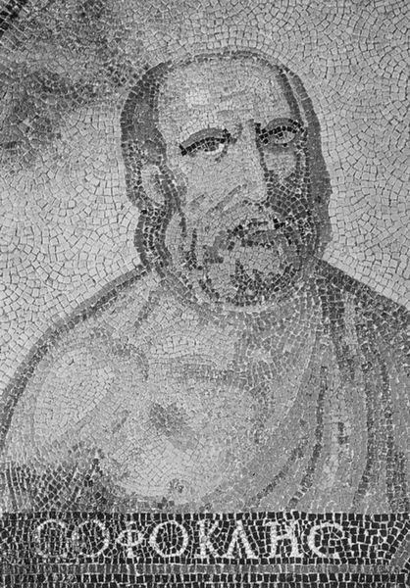
Найденные в Кёльне изображения семи величайших античных философов и драматургов считаются работой местных мастеров, потому что ПРОПУСК. Заполните ПРОПУСК несколькими словами, начинающимися на одну и ту же букву.
Ответ: подписи под портретами перепутаны.
Зачёт: подписи перепутаны; Софокл спутан с Сократом; Сократ спутан с Софоклом.
Комментарий: исследователи сомневаются в том, что греческий или римский мастер, хорошо знавший характерный облик Сократа, спутал бы его с драматургом Софоклом.
Источники: А. П. Чубова. Искусство Европы I-IV веков, стр. 244.
Автор: Ольга Сарницкая

Вопрос 24
Учёные полагают, что жизнь во Вселенной могла появиться благодаря космической пыли. В названии рассказывающей об этом англоязычной статьи одно из слов известного девиза заменено, из-за чего он становится рифмованным. Воспроизведите это название.
Ответ: In dust we trust.
Комментарий: авторы статьи не верят в бога-творца, пыль-творец видится им более перспективной. В известном девизе «In god we trust» [ин даст ви траст] слово god заменило слово dust. Когда Танос извлёк Камень Разума, он смог по щелчку пальца превратить в пыль половину населения Вселенной.
Источники: https://arxiv.org/abs/astro-ph/0204392
Автор: Ольга Сарницкая

Тур 3
Редакторы: Сергей Терентьев, Сергей Лобачёв
Редакторы тура — Сергей Лобачёв и Сергей Терентьев. Редакторы благодарят за помощь и ценные замечания Михаила Азарова, Раду Бок, Наталью Васильеву, Даниила Винокурова, Арсения Голубя, Павла Деревянкина, Елену Иванову, Александра Камаева, Андрея Кокуленко, Наталью Комар, Андрея Кравченко, Ярослава Косарева, Максима Мерзлякова, Павла Овчинникова, Дмитрия Петрова (Иркутск), Марию Рыбакову, Антона Саксонова, Ольгу Сарницкую, Дмитрия Слободянюка, Дмитрия Слоуща, Николая Слюняева, Павла Смирнова, Светлану Смолоногову, Марию Трефилову, Екатерину Штину, а также команду «Белые, годовалые, уже несутся».

Вопрос 25
Про бобров говорили, что у них развита демократия, поэтому, чтобы не возникало проблем, бобры всегда собираются ИМ. Приведите пример любого ЕГО.
Ответ: 69.
Зачёт: любое нечётное число (ведущему: нечётное число — это такое целое число, которое оканчивается на 1, 3, 5, 7, 9).
Комментарий: для того, чтобы один бобр мог иметь решающий голос в рамках бобровой демократии.
Источники: Люси Кук. Неожиданная правда о животных.
Автор: Сергей Терентьев

Вопрос 26
Раздаточный материал (изображение):
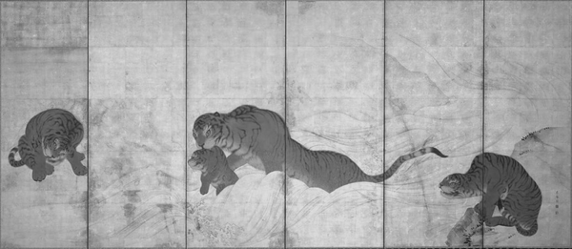
Эта ширма иллюстрирует китайский сюжет о тигрице с тигрятами, один из которых непослушный. Непослушного тигрёнка исследователь называет аналогом ЕЁ. Назовите ЕЁ.
Ответ: коза.
Комментарий: в этом сюжете тигрица пытается перебраться через реку с тремя тигрятами, но один из них плохо себя ведёт и его нельзя оставлять наедине с другим тигрёнком. На ширме показано, как тигрица переплывает реку. В загадке про волка, козу и капусту именно козу нужно перевозить, ибо её нельзя оставлять в одиночку с волком или капустой.
Источники: 1. https://youtu.be/Q-c8yQKglgw
2. https://www.britishmuseum.org/collection/object/A_2006-0424-0-1
Автор: Сергей Терентьев

Вопрос 27
Раздаточный материал (изображение):
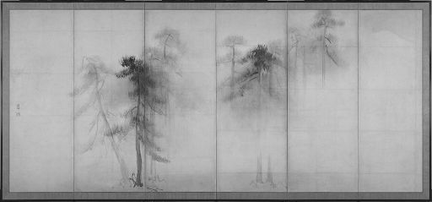
Перед вами ширма XVI [шестнадцатого] века работы Хасэгавы Тохаку. Анна Егорова считает, что одна из сцен фильма 1957 года является визуальной отсылкой к данной ширме. Назовите этот фильм.
Ответ: «Трон в крови́».
Зачёт: «Замок паучьего логова».
Комментарий: сосны изображены таким образом, что может сложиться впечатление будто они выходят из тумана и надвигаются на зрителя. В фильме Акиры Куросавы «Трон в крови́», вдохновленном трагедией Шекспира «Макбе́т», присутствует сцена, отсылающая к атаке Бирнамского леса.
Источники: 1. https://ru.wikipedia.org/wiki/Хасэгава_Тохаку
2. https://ru.wikipedia.org/wiki/Сосновый_лес_(ширма)
3. https://youtu.be/wsLwmwc0I9A?t=1678
Автор: Сергей Лобачёв

Вопрос 28
Король Ричард II из пьесы Шекспира говорит, что граф Нортумберленд будет недоволен даже в том случае, если ему в качестве платы отдадут ЭТО. Плата — половина ЭТОГО. Назовите ЭТО одним словом.
Ответ: полцарства.
Комментарий: Ричард II говорит: «Но близок час, когда твой гнусный грех // Прорвётся, как нарыв, набухший гноем. // Ты, если даже Болингброк отдаст // Тебе полцарства, — будешь недоволен: // Ему ведь все помог ты захватить». Ричард III же был готов отдать полцарства за коня. «Плата» — половина слова «полцарства».
Источники: Уильям Шекспир. Ричард II (в пер. Михаила Донского) http://lib.ru/SHAKESPEARE/shks_richard.txt
Автор: Сергей Терентьев

Вопрос 29
В 1644 году во время войны Англии с Шотландией многие лондонцы жаловались на холод. Дело в том, что с февраля по октябрь 1644 года длилась ОНА. Назовите ЕЁ двумя словами, начинающимися на соседние буквы алфавита.
Ответ: осада Ньюкасла.
Комментарий: Ньюкасл славится своей угольной промышленностью. После его осады поставки угля в Лондон прекратились.
Источники: Ричард Роудс. Энергия. История человечества.
Автор: Сергей Терентьев

Вопрос 30
Раздаточный материал (изображение):
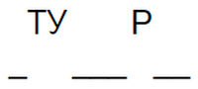
Во время одного из туров рок-группе «Motörhead» [мо́торхэ́д] пришлось прервать выступление из-за того, что в зале начала́... Закончите предложение двумя словами.
Ответ: осыпаться штукатурка.
Зачёт: синонимичные ответы из двух слов с обязательным упоминанием штукатурки.
Комментарий: Лемми Килмистер, основатель группы Motörhead, утверждал, что рок просто обязан быть громким. Группа шутила, что от издаваемых ими звуков вянут цветы. На раздаточном материале большинство букв слова «штукатурка» как будто осыпались и упали на бок.
Источники: Лев Ганкин. Почему музыка такая громкая?
Автор: Сергей Терентьев

Вопрос 31
Уппсальский историк писал, что в Скандинавии отец невесты перед свадьбой ДЕЛАЛ ЭТО с женихом, чтобы лучше узнать характер молодого человека. Герои какого произведения 1957 года ДЕЛАЮТ ЭТО?
Ответ: «Седьмая печать».
Комментарий: речь идёт об игре в шахматы. Примечательно, что Ингмар Бергман — режиссёр фильма «Седьмая печать» — тоже швед.
Источники: 1. https://ru.wikipedia.org/wiki/Седьмая_печать
2. Олаус Магнус Гот. История северных народов.
Автор: Сергей Лобачёв

Вопрос 32
Для декора изогнутых стен финского павильона всемирной выставки А́лвар А́алто использовал большое количество деревянных планок. Получившуюся конструкцию сравнивают с НИМ. Назовите ЕГО двумя словами, начинающимися на одну и ту же букву.
Ответ: северное сияние.
Комментарий: таким образом архитектор придал интерьеру национальный колорит.
Комментарий (изображение):
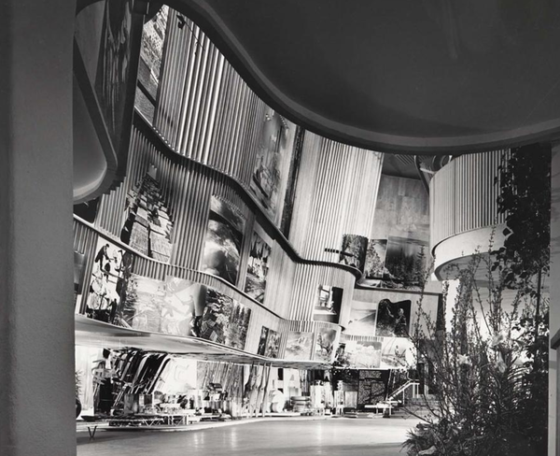
Источники: 1. https://arzamas.academy/courses/84/2
2. https://collections.mfa.org/objects/554159
Автор: Сергей Лобачёв

Вопрос 33
ИКС является заменой. В опубликованном на Ютуб-канале «КиноПоиска» видеоролике рассказывается, что в ИКСЕ на смену светотени пришла темнота урбанистического пространства, подсвеченная яркими огнями вывесок. Напишите первые четыре буквы слова «ИКС».
Ответ: неон.
Комментарий: на смену нуару в семидесятых годах пришел неонуар, действие в котором нередко разворачивается на тёмных городских улицах, освещённых неоновыми вывесками.
Источники: https://www.youtube.com/watch?v=u7NDrPYJsk8&t=720s
Автор: Сергей Лобачёв

Вопрос 34
В углах одной старинной карты изображены кит, крот, орёл и ОНА. Назовите ЕË.
Ответ: саламандра.
Комментарий: на старинных европейских картах нередко присутствовали декоративные элементы, не имевшие отношения к географии. В данном случае художник решил изобразить животные символы четырёх стихий: кит символизировал море, крот — землю, орёл — воздух, а саламандра — огонь.
Источники: Марьё Нурминен. Мир на карте.
Автор: Сергей Лобачёв

Вопрос 35
Христофор Митиленский ругал доверчивого Андрея за то, что тот превратил Нестора в осьминога, а Прокопия — в Бриаре́я. Ответьте одним словом: что собирал этот Андрей?
Ответ: мощи.
Комментарий: монах Андрей скупал в свою коллекцию мощей всё подряд, не особо задумываясь над получившимся числом конечностей у святых.
Источники: Энтони Калделлис. Византийская кунсткамера.
Автор: Сергей Лобачёв

Вопрос 36
Раздаточный материал (изображение):
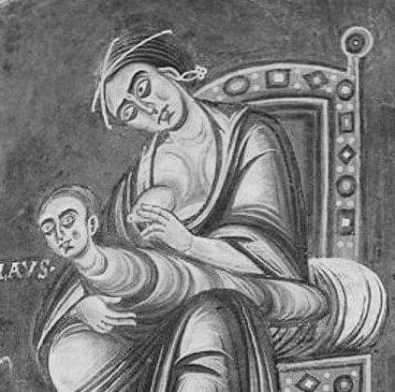
Михаил Ломоносов писал, что ИКСЫ нужны не для самоубийства, а потому главный из них должен быть передвинут. ИКС упоминается в подписи к этому изображению. Назовите ИКС односложным словом.
Ответ: пост.
Комментарий: учёный считал, что если бы Великий пост приходился на лето, его влияние на людей было бы менее болезненным. На изображении Святой Николай Чудотворец отказывается от материнской груди в постный день.
Источники: 1. http://www.demoscope.ru/weekly/2012/0493/history01.php
2. https://t.me/twoimportantthings/334
Автор: Павел Аликин, Надежда Чеботкова

